Innleveringsoppgave: Word og Excel
Forfatter: Student / IT Academy

Innhold

Network Design
Et nettverk er en struktur som kobler sammen datamaskiner, enheter og tjenester, slik at data kan overføres på en trygg og effektiv måte. I en moderne virksomhet er nettverket fundamentet for kommunikasjon, sikkerhet og tilgjengelighet.

Design
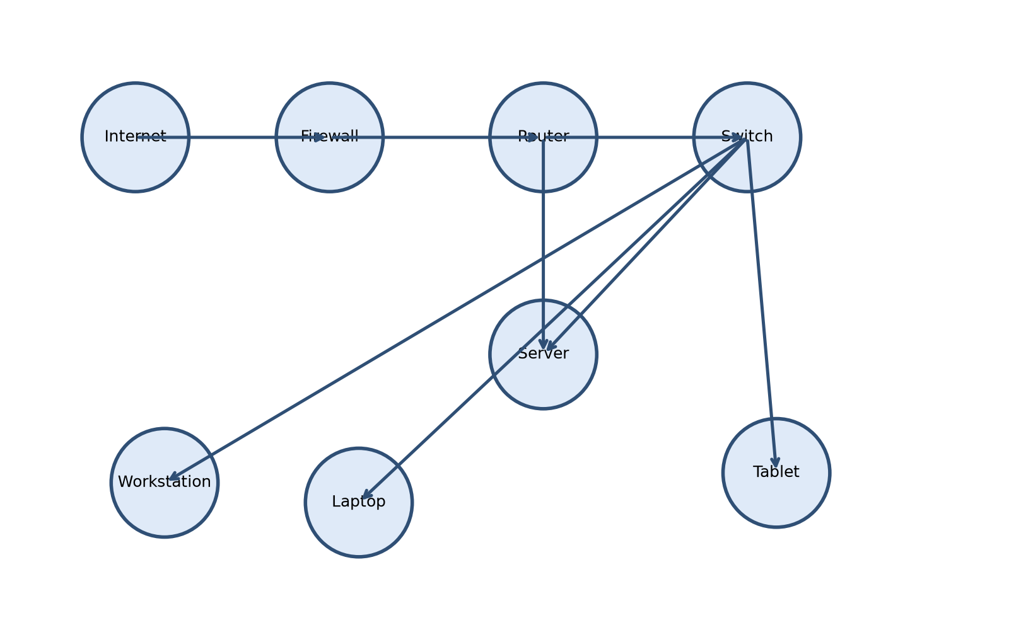
Figur 1: Nettverksarkitektur. Kilde: IT Academy
Nettverket består av en brannmur som styrer inn- og utgående trafikk, en ruter som forvalter routing mellom subnett og en switch som kobler sammen ulike klienter og servere.
¹ En ruter sender trafikk mellom ulike nettverk i en strukturert og målrettet måte.

Hardware
Hardware består av rutere, switche, servere, klienter og lagringsenheter som utgjør infrastrukturen for nettverket.

Organizational Units

OUs
Organizational Units brukes til å strukturere og administrere brukere, grupper og ressursstyring i et Active Directory-miljø.

Groups
Grupper gjør det enklere å dele tilgang, autorisasjon og oppgaver på en samlet og vedlikeholdbar måte.

Users and accounts

Users
Brukere er de nødvendige identiteter som kobler ansatte eller systemer til ressursene i virksomheten.

Accounts
Kontoer inneholder brukeridentitet, tilgangsrettigheter og sikkerhetsoppsett som styrer bruk av systemer og tjenester.

Storage
Lagring sørger for at data, applikasjoner og sikkerhetskopier er tilgjengelige, pålitelige og skalert etter virksomhetens behov.

Policies

Password Policies
Passordpolitikker definerer krav til lengde, kompleksitet og rotasjon for å øke sikkerheten i organisasjonen.

Security Policies
Sikkerhetspolicyer beskriver hvordan tilgang, retningslinjer og beskyttelse av data skal håndteres i praksis.

Security

Physical
Fysisk sikkerhet omfatter tilgangskontroll, overvåking og beskyttelse av serverrom, kabling og kritisk infrastruktur.

Software
Programvarebasert sikkerhet inkluderer antimalware, brannmurer, oppdatering av systemer og loggstyring.

Web

Solution
Web-løsninger bygger på nettjenester, sikkerhetslag og brukersentrerte tjenester som skal være tilgjengelige og skalerbare.

Security
Web-sikkerhet omfatter HTTPS, autentisering, tilgangskontroller og overvåking mot angrep og misbruk.

Management

Servers
Servere tilbyr tjenestene som gjør at organisasjonen kan dele ressurser, data og applikasjoner på en effektiv måte.

Clients
Klienter er brukernes arbeidsmaskiner og enheter som får tilgang til serverbaserte tjenester i nettverket.

Excel integration
Diagrammet nedenfor er opprettet i Excel og importert inn i Word-dokumentet som et bilde for visuell sammenligning av trafikkdata.
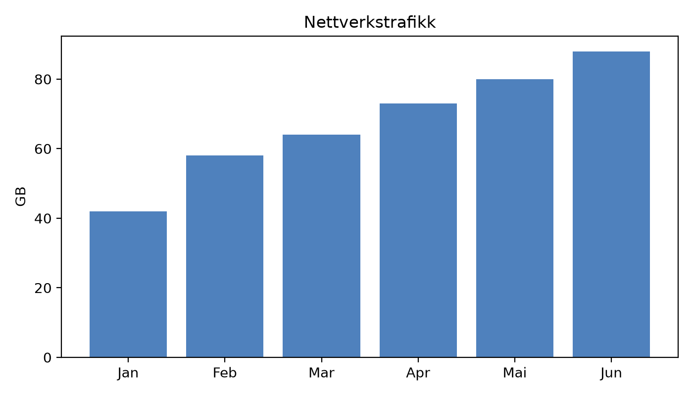
Figur 2: Excel-basert diagram over nettverkstrafikk. Kilde: IT Academy
Kommentar: Hvis dataene endres i Excel, kan diagrammet oppdateres automatisk i Word ved å bruke OLE-linking (embed/lenke eksternt Excel-diagram i dokumentet).

References
IT Academy. (2024). Nettverksarkitektur og sikkerhetsdesign for virksomhetsnettverk.
Microsoft. (2024). About Word fields and field codes. https://support.microsoft.com
Microsoft. (2024). Create a table of figures and list of tables. https://support.microsoft.com

Table of Figures

